

**DIRECCION REGIONAL**

**DE EDUCACION PUNO**



**UNIDAD DE GESTIÓN**

**EDUCATIVA LOCAL EL**

**COLLAO**



**IES. TEC.**

**AGROPECUARIO DE**

**TUPALA**

“Año de la recuperación y consolidación de la economía peruana”

Ilave, 02 de enero del 2025.

**OFICIO N°. 0001 -2025-MED/DREP/UGEL-EC/DIES. TA-T.**

**SEÑORA : Dra. Norka B. CCORI TORO**

**DIRECTORA DE LA UGEL EL COLLAO**

**COMISION DE CONTRATO PERSONAL ADMINISTRATIVO DE LA**

**IESTA TUPALA**

**ASUNTO : Informe final del proceso de Contratación del Personal**

**Administrativo de la IESTA. Tupala**

**REFERENCIA** : R. V, N° 287-2019-MINEDU

**\*\*\*\*\*\*\*\*\*\*\*\*\*\*\*\*\*\*\*\*\*\*\*\*\*\*\*\*\*\*\*\*\*\*\*\*\*\*\*\*\*\*\*\*\*\*\*\*\*\*\*\*\*\*\*\*\*\*\*\*\*\*\*\*\*\*\*\***  Es grato dirigirme a su digna autoridad, con la finalidad de hacer alcance el Informe final del proceso de **Contrato Personal Administrativo** de la IES. Técnico Agropecuario de Tupala del Distrito de Capaso, Provincia El Collao, Región Puno, de la jurisdicción de la UGEL El Collao, la misma se ha desarrollado con la normalidad según el cronograma establecido para este fin, el resultado de la evaluación de Contrato del Personal Administrativo siendo como ganador el Sr. **Cesar Fredy, PONCE GOMEZ con DNI: 01326659,** Las cuales se adjunta el acta de adjudicación y el expediente del Personal ganador por la Comisión de la IE. Para su conocimiento para dicho contrato del año 2025, la misma es en cumplimiento a las normas legales de referencia.

Hago propicia la ocasión para expresarle las consideraciones especiales de mi estima personal

Atentamente,

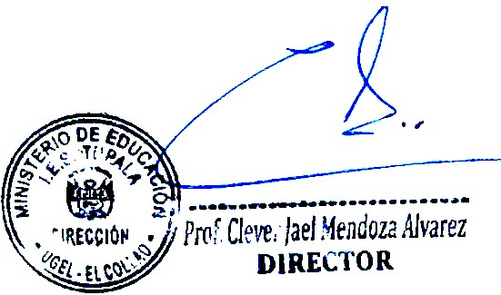

CJMA/DIES C. c. Arch.